**LAPORAN PRAKTIKUM ALGORITMA**

**DAN PEMROGRAMAN 1**

**MODUL 04**

**ALGORITMA DAN PEMOGRAMAN 1**

**Sebuah gambar berisi logo, teks, simbol, Grafis

Konten yang dihasilkan AI mungkin salah.**

**Disusun oleh:**

**Muhammad Fu'ad Nurhakim**

**109082500072**

**S1IF-13-02**

**Asisten Praktikum**

Adithana Dharma Putra

Alfin Ilham Berlianto

**PROGRAM STUDI S1 INFORMATIKA**

**FAKULTAS INFORMATIKA**

**TELKOM UNIVERSITY PURWOKERTO**

**2025**

**LATIHAN KELAS – GUIDED**

1. **Guided 1**

**Source Code**

|  |
| --- |
| package main  import "fmt"  func main() {  var detik, jam, menit int  fmt.Scan(&detik)  jam = detik / 3600  menit = (detik % 3600) / 60  detik = detik % 60  fmt.Println(jam, "jam", menit, "menit dan",detik,"detik") } |

**Screenshoot program**

**//tambahkan tangkapan layar dari program (boleh lebih dari 1 jika diperlukan)**

**CONTOH TANGKAPAN LAYAR:**

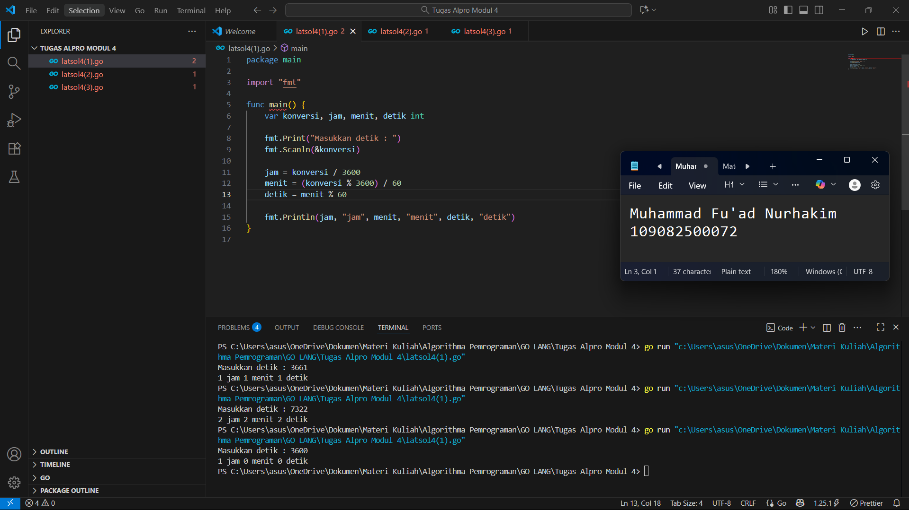

**Deskripsi program**

Program ini berfungsi sebagai konverter waktu yang sederhana. Tugas utamanya adalah mengambil satu input berupa jumlah total detik (sebagai bilangan bulat positif) dan memecahnya menjadi satuan waktu yang lebih mudah dipahami, yaitu jam, menit, dan detik. Prosesnya bekerja secara bertahap: pertama, ia menghitung jumlah jam penuh dengan membagi total detik dengan 3600; kedua, ia mengambil sisa waktu yang belum dihitung jamnya, lalu membaginya dengan 60 untuk mendapatkan jumlah menit; dan terakhir, sisa waktu yang tersisa setelah penghitungan jam dan menit itulah yang menjadi nilai akhir untuk detik. Setelah semua perhitungan selesai, program akan menampilkan hasilnya dalam format yang jelas, misalnya "1 jam 1 menit dan 1 detik" sehingga pengguna dapat langsung mengetahui waktu tersebut.

1. **Guided 2**

**Source Code**

|  |
| --- |
| package main  import "fmt"  func main() {  var input, d1, d2, d3 int  fmt.Print("Masukkan 3 angka : ")  fmt.Scan(&input)  d1 = input / 100  d2 = (input / 10) % 10  d3 = input % 10  fmt.Print(d1 <= d2 && d2 <= d3)  } |

**Screenshoot program**

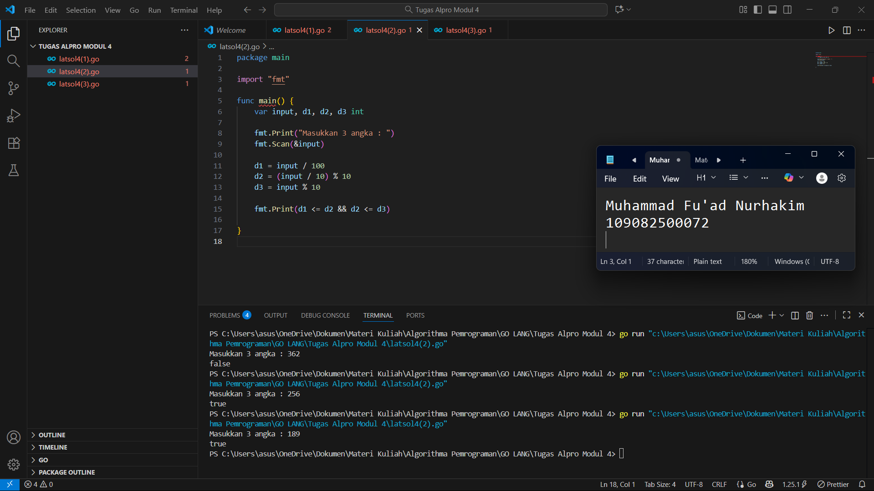

**Deskripsi program**

Program ini adalah sebuah validasi yang berfungsi untuk mengecek urutan digit dari sebuah bilangan. Program ini hanya menerima masukan berupa bilangan bulat positif yang pasti terdiri dari tiga digit (mulai dari 100 hingga 999).

Inti dari program ini adalah memastikan apakah setiap digit pada bilangan tersebut terurut membesar atau tidak. Untuk melakukannya, program akan memisahkan bilangan input menjadi tiga digit individual: digit pertama (d1), digit kedua (d2), dan digit ketiga (d3). Setelah terpisah, ia akan melakukan dua kali pemeriksaan perbandingan: apakah d1≤d2 dan apakah d2≤d3. Jika kedua kondisi perbandingan ini terpenuhi, artinya nilai digit tidak pernah menurun saat dibaca dari kiri ke kanan, dan program akan mengeluarkan hasil “true”. Sebaliknya, jika ada penurunan nilai (misalnya 5→2), maka program akan mengeluarkan hasil “false”.

1. **Guided 3**

**Source Code**

|  |
| --- |
| package main  import "fmt"  func main() {  var berat, tinggi float64  fmt.Print("Masukkan berat dan tinggi badan : ")  fmt.Scan(&berat, &tinggi)  BMI := berat / (tinggi * tinggi)  fmt.Printf("BMI : %.2f\n", BMI)  } |

**Screenshoot program**

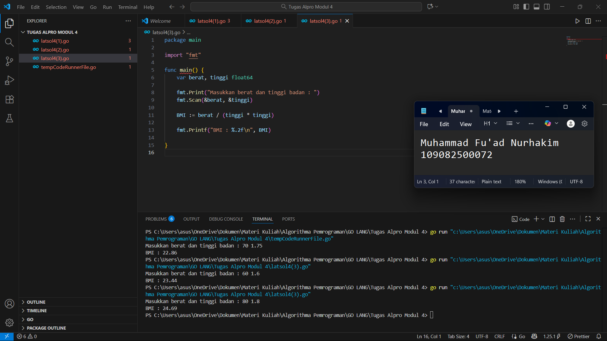

**Deskripsi program**

Program ini adalah program yang dirancang khusus untuk menghitung BMI (Body Mass Index) seseorang. Program ini akan meminta dua masukan dari pengguna, yaitu berat badan dalam kilogram (kg) dan tinggi badan dalam meter (m), yang keduanya harus dimasukkan sebagai angka desimal (float64). Setelah menerima kedua data ini, program akan secara otomatis menerapkan rumus standar BMI, yaitu membagi berat badan dengan kuadrat dari tinggi badan (BMI=Berat Badan/(Tinggi Badan×Tinggi Badan)). Hasil perhitungan BMI kemudian akan ditampilkan sebagai keluaran

**TUGAS**

1. **Tugas 1**

**Source code**

|  |
| --- |
| package main  import "fmt"  func main() {  var totalBelanja, diskon int  fmt.Print("Masukkan total Belanja: ")  fmt.Scanln(&totalBelanja)  fmt.Print("Masukkan diskon: ")  fmt.Scanln(&diskon)  Harga := totalBelanja - (totalBelanja * diskon / 100)  fmt.Printf("Total belanja akhir : %d\n", Harga)  } |

**Screenshoot program**

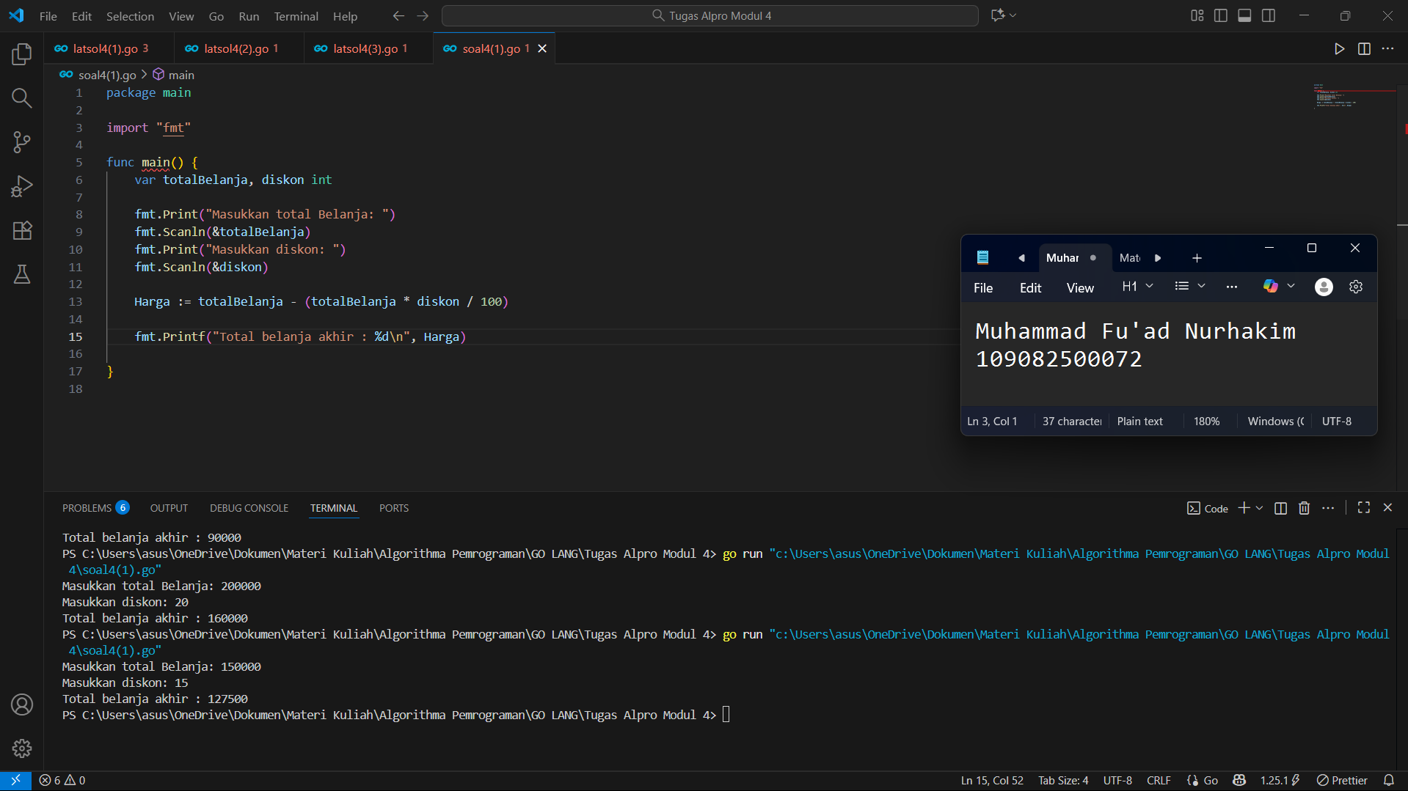

**Deskripsi program**

Program ini dirancang untuk menghitung total harga belanja setelah mendapatkan potongan diskon dalam persentase tertentu. Input terdiri dari dua baris: baris pertama berisi bilangan bulat yang menunjukkan total belanja awal, dan baris kedua berisi bilangan bulat yang menunjukkan besarnya diskon dalam satuan persen. Output dari program ini adalah total belanja akhir setelah dikurangi diskon. Sebagai contoh, jika total belanja awal adalah 100.000 dan diskon sebesar 10%, maka total belanja akhir yang ditampilkan adalah 90.000. Contoh lainnya, belanja sebesar 150.000 dengan diskon 15% akan menghasilkan total belanja akhir sebesar 127.500. Program ini membantu pengguna mengetahui jumlah yang harus dibayar setelah diskon diterapkan.

1. **Tugas 2**

**Source code**

|  |
| --- |
| package main  import "fmt"  func main() {  var BMI, tinggi, berat float64  fmt.Print("Masukkan berat dan tinggi badan : ")  fmt.Scan(&BMI, &tinggi)  berat = BMI * tinggi * tinggi  fmt.Printf("Berat Badan : %.f\n", berat)  } |

**Screenshoot program**

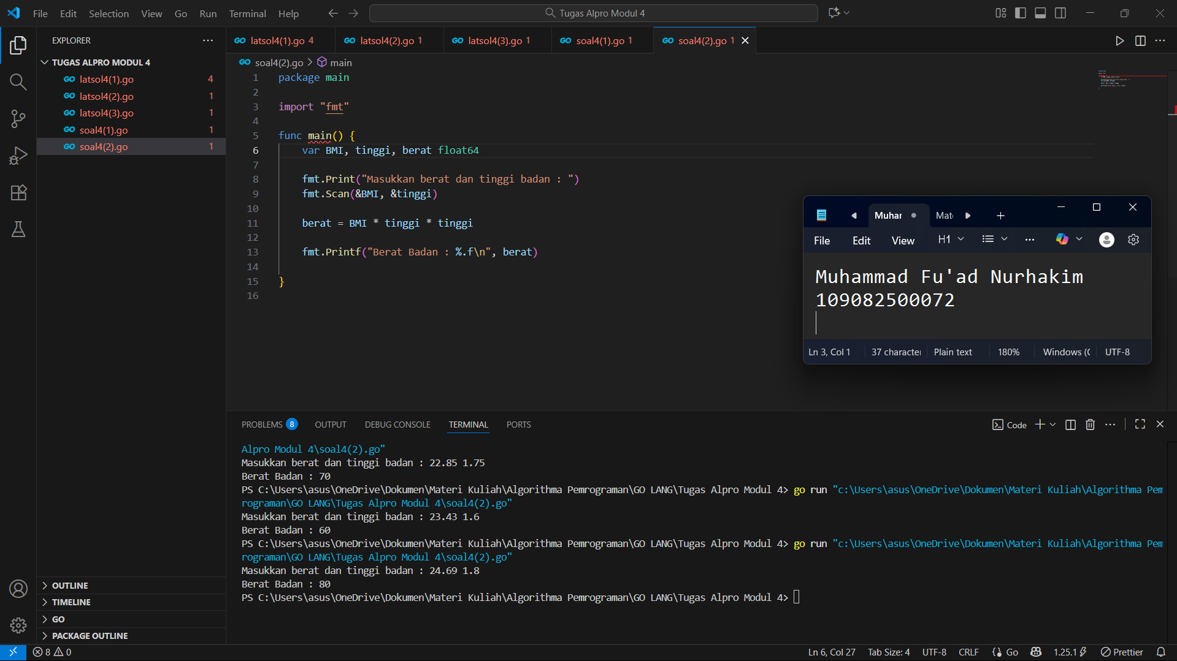

**Deskripsi program**

Program ini dirancang untuk mencari tahu berat badan seseorang dalam satuan kilogram, jika dua informasi lainnya sudah diketahui, yaitu nilai BMI (Body Mass Index) dan tinggi badan dalam meter. Setelah menerima dua masukan desimal (BMI dan tinggi badan) dari pengguna, ia akan menghitung berat badan menggunakan formula ( berat = BMI * tinggi * tinggi ). Hasil akhirnya berupa nilai berat badan dalam kg kemudian akan dicetak dengan hasil akhir berat badan dalam kilogram.

1. **Tugas 3**

**Source code**

|  |
| --- |
| package main  import (  "fmt"  "math"  )  func main() {  var Ax, Ay, Bx, By, Cx, Cy float64  fmt.Print("Masukkan koordinat titik Ax dan Ay: ")  fmt.Scan(&Ax, &Ay)  fmt.Print("Masukkan koordinat titik Bx dan By: ")  fmt.Scan(&Bx, &By)  fmt.Print("Masukkan koordinat titik Cx dan Cy: ")  fmt.Scan(&Cx, &Cy)  AB := math.Sqrt(math.Pow(Bx-Ax, 2) + math.Pow(By-Ay, 2))  BC := math.Sqrt(math.Pow(Cx-Bx, 2) + math.Pow(Cy-By, 2))  CA := math.Sqrt(math.Pow(Ax-Cx, 2) + math.Pow(Ay-Cy, 2))  sisiPanjang := math.Max(AB, math.Max(BC, CA))  fmt.Printf("Sisi Terpanjang: %.2f\n", sisiPanjang)  } |

**Screenshoot program**

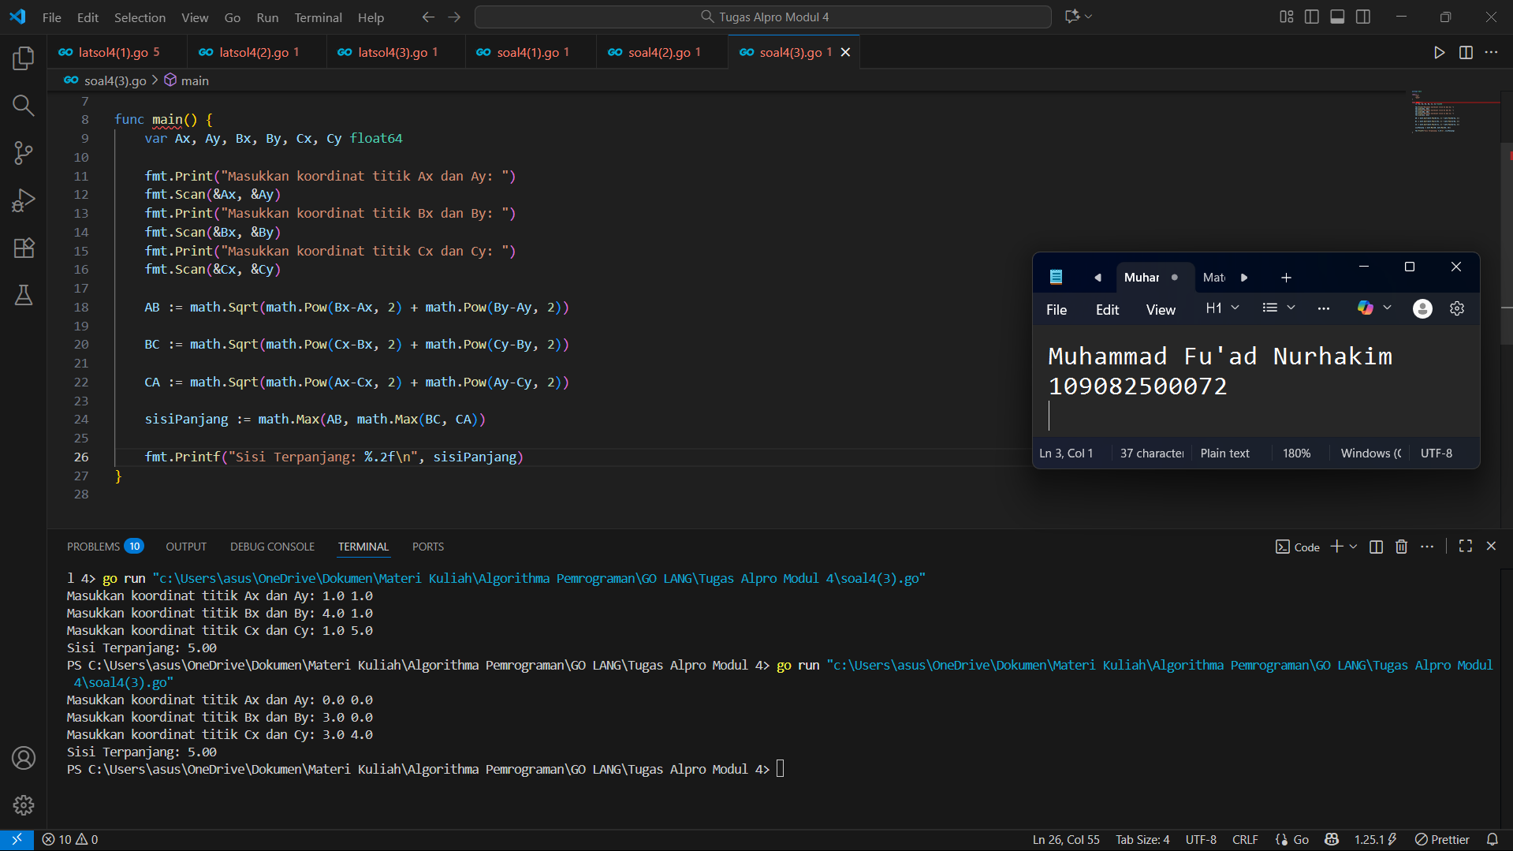

**Deskripsi program**

Program ini memiliki tujuan untuk menghitung panjang ketiga sisi segitiga dan menemukan sisi mana yang paling panjang. Cara kerjanya adalah program akan menerima enam angka desimal secara berurutan sebagai masukan, yang mewakili koordinat x dan y dari tiga titik sudut (A,B,C). Setelah input diterima, program akan menggunakan rumus jarak (yang merupakan turunan dari Teorema Pythagoras, sebanyak tiga kali untuk menghitung panjang sisi AB, BC, dan CA. Akhirnya, program akan membandingkan ketiga panjang sisi tersebut untuk menemukan nilai maksimumnya, dan mencetak hasilnya sebagai keluaran akhir dalam bentuk angka desimal dengan dua angka di belakang koma.